Kolorowe kwiaty
Czy wiesz, co się stanie z rośliną o białych kwiatach, gdy wstawimy ja do wody z czarnym atramentem lub innym barwnikiem?
Możesz sprawdzić.
Do wykonania tego eksperymentu potrzebne są:
kwiaty w białym kolorze ( astry, rumianki, goździki), 2 wazony, dowolny barwnik np. farba, barwnik do jajek, atrament itp.

Co trzeba zrobić?

- Nalej wody do wazonu i dodaj barwnik ( próba badawcza).
- Nalej wody do drugiego wazonu ( próba kontrolna).
3. Włóż kwiaty do obu naczyń naczynia.
4. Pozostaw na 24h.

Udało się? Doświadczenie możesz wykonywać na większej ilości kwiatów,
by zyskać różne kolory.

Próba badawcza
Zdjęcie ze strony http://odkrywamswiat1.blogspot.com/2011/04/kolorowe-kwiaty.html

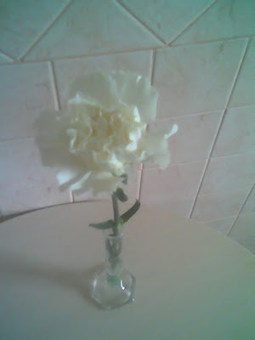
Próba kontrolna
Zdjęcie ze strony http://odkrywamswiat1.blogspot.com/2011/04/kolorowe-kwiaty.html
Dlaczego się tak stało?
W łodydze roślin znajduje się tkanka przewodząca, odpowiedzialna za transport wody w roślinie. Kwiat umieszczony w wodzie z barwnikiem pobierając ją- pobrał też barwnik, który spowodował zabarwienie.

Doświadczenie możesz tez obejrzeć na stronie
https://www.youtube.com/watch?v=u-hAok7UqrY
A teraz coś trudniejszego Rainbow Roses- ich wykonanie polega na przecięciu łodygi na kilka części i umieszczeniu każdej w innym barwiku.
https://www.youtube.com/watch?v=iixxaTnANSA
Życzę udanego eksperymentowania!!!

